Муниципальное бюджетное образовательное учреждение дополнительного образования детей

Станция юных натуралистов Сальского района.

**Открытое занятие**

**Тема:**

**Аппликация из сухих листьев**

**«Осенний пейзаж».**

**Объединение «Природа и фантазия»**

Возраст-10-11 лет

**. 29.11.13**

2 год обучения

Педагог дополнительного

образования - Шрамко Е.П.

Консультант методист -

Сотникова Л.В.

2013

**Открытое занятие.**

**Тема:** **Аппликация из сухих листьев « Осенний пейзаж».**

**Цели:** Сделать аппликацию из листьев **«** Осенний пейзаж ».

**Задачи:**

Обучающие:1. Познакомить обучающихся с понятием «Пейзаж»;

2.Познакомить обучающихся с разными видами пейзажа.

3.Научить изготавливать аппликацию из осенних листьев;

Развивающие: развивать фантазию, воображение, творческое мышление, кругозор, аккуратность, наблюдательность.

Воспитательные: воспитывать бережное отношение к родной природе; способствовать познанию красоты родной природы;

Воспитывать любовь к живописи и поэзии, музыке .

**Возраст:** 10-11 лет

**Методы:** наглядный, словесный, проблемно - писковый, практический.

**Материалы и оборудование:**

- репродукция картины И.С.Остроухова «Золотая осень» и других художников;

- коллекция осенних листьев разных пород;

- гербарии растений;

- цветной картон, клей, природный материал (листья), ножницы.

- аудиозапись П.И.Чайковского «Времена года» «Осень».

**Дидактические средства**: презентация ПК, технологические карты, образцы работ, стихи русских поэтов.

**Литература:** М.В. Бедина «Поделки и картины из природных материалов».

Сборники стихов русских поэтов( подборка книг).

**План занятия:**

1. Приветствие .Орг. момент.
2. Повторение пройденного материала.
3. Введение в тему.
4. Работа над новым материалом.
5. Физкультминутка.
6. Практическая работа.
7. Выставка работ.
8. Рефлексия.
9. Итог.

**Ход занятия:**

1. **Приветствие. Орг. момент.**

Презентация

Тема занятия - «Осенний пейзаж».( слайд №1)

Цель: Изготовить аппликацию из листьев**«** Осенний пейзаж »( слайд №2)

Звучит музыка.

Ребёнок читает стихотворение(слайд №3)

*Листья в поле пожелтели,*

*И кружатся, и летят,*

*Лишь в бору поникли ели,*

*Зелень мрачную храня…*

*О.Высотская.*

О каком времени года мы будем говорить на сегодняшнем занятии?

**2.Повторение пройденного материала.**

Мы изучили с вами блок «В стране Листопадии», поэтому сейчас вспомним основные темы.(слайд №4). Ответьте на вопросы по пройденным темам, за правильный ответ вы будете получать 1 листочек(1 Балл).

1.Что такое природный материал? (Выбрать из предложенного материала)

2. Что такое «листопад»? С чем он связан?

3.Как правильно собирать, сушить, хранить листья для поделок?( показ 2 гербариев - один правильно засушен(гербарий №1), а другой нет(Гербарий №2)(Приложение №1)

3.Какие вида сушки растений вы знаете?

4.Дайте определение понятию «флористика»?( показ флористических картин)(Приложение №2)

5.Какие поделки мы делали из сухих листьев?

6. Можно ли сжигать осенью листья и почему?

**3. Введение в тему.**

Педагог знакомит обучающихся с выставкой книг русских поэтов на стенде , которые писали стихи об осени.

Читает педагог на фоне показа слайдов картин великих живописцев( презентация )играет музыка П.И.Чайковского «Времена года»(слайды №5-13)

***Иван Бунин «Листопад»***(Слайд№6)

*Лес, точно терем расписной,*

*Лиловый, золотой, багряный,*

*Веселой, пестрою стеной*

*Стоит над светлою поляной.*

*Березы желтою резьбой*

*Блестят в лазури голубой,*

*Как вышки, елочки темнеют,*

*А между кленами синеют*

*То там, то здесь в листве сквозной*

*Просветы в небо, что оконца.*

*Лес пахнет дубом и сосной,*

*За лето высох он от солнца,*

*И Осень тихою вдовой*

*Вступает в пестрый терем свой...*

**4. Работа над новым материалом.**

**4.1. *Рассказ педагога о В.А. Шеховцове***.(слайд№14)

Ребята, не только поэты, писатели пишут стихотворения об осени, но и

художники пишут картины об осени, и композиторы пишут музыку об осени.

Наш земляк художник Шеховцов Василий Александрович – автор портретов, пейзажей, натюрмортов и трудно сказать, какой жанр им наиболее любим. Главной героиней его пейзажей стала сальская степь – родина художника, с ее оврагами, полями и лесополосами, с пьянящим запахом разнотравья и пением жаворонка.

Но живопись не единственная ипостась Шеховцова В.А. С 1992 г. он является директором Сальской картинной галереи имени народного художника России В.К.Нечитайло, которая за годы своего существования стала культурным центром не только в Сальске, но и в Ростовской области, в чем немалая заслуга и ее директора – донского живописца В.А. Шеховцова.

**4.2*.Определение термина.(слайд № 15)***

Мы будем говорить о понятии «пейзаж».

Я покажу вам 3 картины - определите , на какой из них изображён пейзаж?( приложение №3)

Какой основной предмет изображения?

(Слайд№16)

**ПЕЙЗАЖ** (фр. paysage, от pays – местность, страна) – жанр изобразительного искусства (или отдельные произведения этого жанра), в котором основным предметом изображения является дикая или в той или иной степени преображённая человеком природа. Изображая явления и формы природного окружения человека, художник выражает и своё отношение к природе, и восприятие её современным ему обществом. Он рисует не натуру, а передаёт своё внутреннее состояние в живописи, поэтому у каждого художника свои любимые цветовые сочетания, приёмы, индивидуальное отношение к цвету. В силу этого пейзаж приобретает эмоциональность и значительное идейное содержание. Живописные произведения помогают увидеть этот мир глазами людей минувших времен.

**Пейзаж** – это значит изображение природы.

(Слайд №17)

Виды пейзажа: (показ слайдов, обсуждение с обучающимися)

1. Сельский ;
2. Городской;
3. Парковый ;
4. Архитектурный ;
5. Индустриальный;
6. Морской.

Определите , на каких картинах изображён какой вид пейзажа?( слайд№ 18-19)

( слайд№20)

Изображая природу, художник отражает представления людей своей эпохи о прекрасном в окружающей их действительности.

Вопрос к детям:

Все ли художники изображают одинаково пейзажи?

К примеру- морской? От чего это зависит?

Каждый пейзаж художник трактует по-своему, вкладывая в него определенный смысл.

Существует пять видов характера пейзажа. Это ***героически, исторический, эпический, романтический пейзаж и пейзаж настроения.***

**4.3. *Рассказ педагога о картине «Золотая осень».***

Работа и беседа по репродукции И.С.Остроухова «Золотая осень».(слайд №21)

.

Ребята, давайте, вместе рассмотрим репродукцию И.С.Остроухова «Золотая осень»(приложение №4)( на доске и на партах).

Мы с вами уже с этой картиной встречались.

- Посмотрите внимательно и скажите, какое время года на этой репродукции?

- Какого цвета осенние листья?

- Как называется эта пора?

- Почему?

Илья Семенович Остроухов (1858-1929) принадлежит к замечательному

поколению русских художников второй половины XIX века. Илья Семенович был

видным живописцем. Важной стороной его деятельности является многолетнее

руководство Третьяковской галереей. С 1905 по 1913 гг. в постоянной экспозиции

Третьяковской галереи находится произведение художника «Золотая осень».

**4.4. Работа по картине.**

Картина ***«***Золотая осень», по своему характеру представляет лесной или парковый пейзаж. Давайте рассмотрим её повнимательнее.

- Ребята, что стоит справой стороны в густой траве?

- По высоте, какие это деревья?

- Какого цвета листья?

- Какие ещё цвета выделяются на деревьях?

- У какого дерева оранжевые листья?

- Как склонились ветки?

- Посмотрите внимательно, навстречу этим веткам с золотой листвой

поднимаются побеги, которые начинают желтеть.

- Что такое побеги?

- Ребята, что мы видим слева?

- Что мы видим за тропинкой?

- Обратите внимание, что у них корявые стволы и большая крона. Итак, ребята,

этот пейзаж согрет большим чувством. В зеленой траве и золотой чаще

деревьев есть еще дыхание жизни.

**4.5. Беседа о красоте листьев**.(слайды № 22-24)

- Ребята, давайте теперь вспомним, когда мы были на экскурсии в нашем парке, то мы

Видели очень много красивых деревьев. Вспомните, какие цвета можно увидеть осенью?

- Почему желтеет листва на деревьях?

- Ветер срывает листья с деревьев и они падают ковром на землю. Как это

называется?

Давайте посмотрим как много видов листьев вы знаете.

Демонстрация листьев разных пород деревьев.(Приложение №5) Обучающиеся определяют по разным признакам (цвет, форма, размер) к каким деревьям относятся эти листья.

Ребята подготовили стихи об осени ( Мамедова Гуля, Гофурова Динара, Березовская Валерия)

Дети читают стихи об осени.

**5.Физминутка (слайд № 25)**

**Листья осенние тихо кружатся,**

**Листья нам под ноги тихо ложатся.**

**И под ногами шуршат, шелестят,**

**Будто опять закружиться хотят.**

Дети кружатся, расставив руки в стороны.

Приседают.

Движения руками влево-вправо.

Снова кружатся на носочках.

**6.Практическая работа*.***

6.1 Правила рабочего человека.( слайд №26)( Приложение №6)

Вспомните как вы должны подготовить и содержать своё рабочее место.

* Заниматься изготовлением поделок нужно в одном и том же месте. Желательно, чтобы оно было хорошо освещено.
* Чтобы не испачкать стол, его накрывают старой клеёнкой или листом ватмана.
* Рабочее место нужно содержать в полном порядке. Поделки получаются аккуратными, только если работать чистыми руками.
* После занятия все материалы и инструменты убирают на свои места, ненужные выбрасывают.

6.2 Техника безопасности.( слайд №27)

Давайте вспомним Правила техники безопасности при работе с ножницами и клеем.

1. Если их передают кому – то, то держат острием к себе.
2. Ножницы кладут рядом с собой лезвиями к себе.
3. Нельзя оставлять ножницы раскрытыми.
4. При работе с ножницами следи за пальцами левой руки. Клади ножницы на парту так, чтобы они не свешивались с края парты.
5. При работе с клеем пользуйтесь кисточкой.
6. Если ее нет, то грязные руки об одежду не вытирай.

6.3.Практическая работа.( работа в парах)

Сегодня я предлагаю вам самим сделать осеннюю картину, чтобы она радовала нас своей красотой весь год.

Мы будем делать «Осенний пейзаж». ( слайд №28)

Сначала нужно выбрать сюжет по стихотворению ( приложение №7).Можно дать название вначале, а можете наоборот.

Сегодня на занятии вы будете работать самостоятельно по парам , и выполнять аппликацию «Осенний пейзаж» по технологическим картам №1 и №2 .(приложение №8 и 9)

Пока вы будете работать, я вам поставлю музыку (Звучит музыка).

Ваша задача - по выбранному сюжету подобрать материал (сухие листья) и правильно расположить его на аппликации, аккуратно приклеить и защитить свою работу. На доске образцы работ ( слайд №29)(Приложени №10)

**7. Выставка работ.**

Работы развешиваются на доске. Всем раздаются технологические карты № 3 ( приложение №11) « Критерии оценки работ», по которым обучающиеся друг друга оценивают по баллам от 1 до 5, выбирая аккуратно и красиво сделанные аппликации.( слайд №30)

Подсчитаем листочки и определим , кто получил больше баллов(результаты заносятся в таблицу)( приложение № 12).

Ваши работы замечательные, вы очень старались.

**8.Рефлексия.**

(слайд № 31)

Ребята по кругу высказываются одним предложением, выбирая начало фразы из рефлексивного экрана на доске:

1. сегодня я узнал…( что такое пейзаж, виды пейзажа, о художниках, характерные черты осени)
2. было интересно…( делать поделку, слушать стихи, музыку, смотреть картины)
3. было трудно…( запомнить названия листьев, определить фон, подобрать цветовое сочетание, дать название пейзажу)
4. теперь я могу…( выполнять работу самостоятельно, определять виды пейзажа,)

**9.Итог.( слайд №32- 33)**

Природа – это книга мудрости. Прочитать эту книгу, овладеть драгоценным богатством, заложенным в ней, помогает пейзаж. Он изображает природу в отдельных ее проявлениях и поэтому может постепенно открывать ее сокровенный смысл.

Природа учит и воспитывает нас непосредственно, ежедневно и глубоко.

Сегодня на занятии мы с вами многое узнали о наших великих поэтах, художниках, композиторах, которые посвящали свои произведения этому времени года – осени.

Ребята, вы теперь видите, как можно выразить свои чувства к природе через живопись, музыку или стихи. Необходимо внимательно относится к родной природе, видеть в ней все прекрасное.

Закончить занятие я бы хотела стихотворением « **Золотая осень»   
Бориса Пастернака:**

Осень. Сказочный чертог,

Всем открытый для обзора.

Просеки лесных дорог,

Заглядевшихся в озера.

Как на выставке картин:

Залы, залы, залы, залы

Вязов, ясеней, осин

В позолоте небывалой.

Всем спасибо!( слайд №34)

***Приложения***

Приложение №1 Гербарий №1

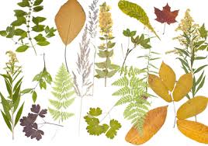

Приложение №2. Гербарий №2

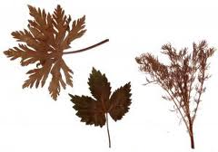

Приложение №2

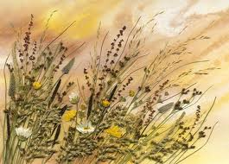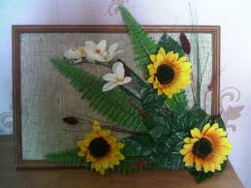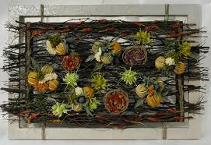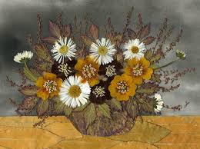

Флористические картины

**Флористика — (от англ. flora,но скорее всего от англ flowers) разновидность декоративно-прикладного искусства и дизайна, которое воплощается в создании флористических работ (букетов, композиций, панно, коллажей) из разнообразных природных материалов (цветов, листьев, трав, ягод, плодов, орехов и т. д.), которые могут быть живыми, сухими или консервированными.**

Приложение №3

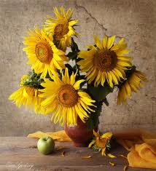

1.

2.

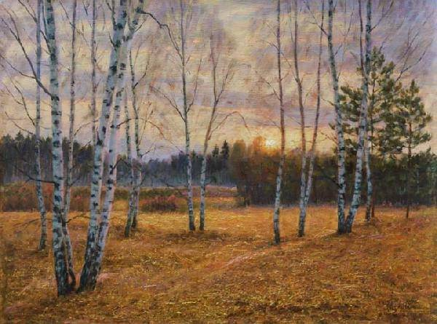

3.

Приложение№4

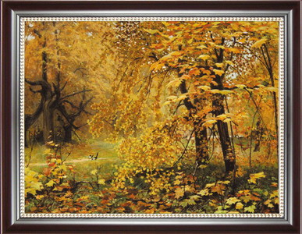

***«Золотая осень» Илья Семёнович Остроухов (1858-1929)***

Приложение №5

Приложение №6

6.1 **Правила рабочего человека.**

Вспомните как вы должны подготовить и содержать своё рабочее место.

* Заниматься изготовлением поделок нужно в одном и том же месте. Желательно, чтобы оно было хорошо освещено.
* Чтобы не испачкать стол, его накрывают старой клеёнкой или листом ватмана.
* Рабочее место нужно содержать в полном порядке. Поделки получаются аккуратными, только если работать чистыми руками.
* После занятия все материалы и инструменты убирают на свои места, ненужные выбрасывают.

6.2 **Техника безопасности.**

1. Если ножницы передают кому – то, то держат острием к себе.
2. Ножницы кладут рядом с собой лезвиями к себе.
3. Нельзя оставлять ножницы раскрытыми.
4. При работе с ножницами следи за пальцами левой руки. Клади ножницы на парту так, чтобы они не свешивались с края парты.
5. При работе с клеем пользуйтесь кисточкой.
6. Если ее нет, то грязные руки об одежду не вытирай.
7. При попадании в глаза –промыть чистой водой.

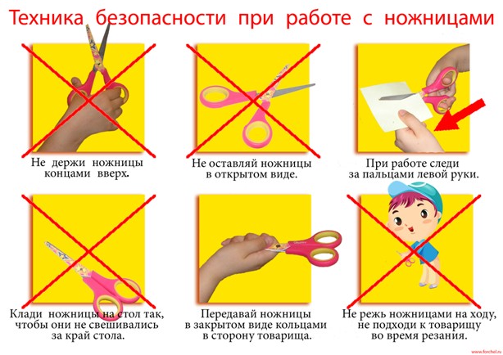

Приложение №7

**Стихи об осени.**

**Выбрать из стихов строчку для названия и сюжета аппликации.**

***1.Лес, точно терем расписной,***

***Лиловый, золотой, багряный,***

***Веселой, пестрою стеной***

***Стоит над светлою поляной.***

***2.Березы желтою резьбой***

***Блестят в лазури голубой,***

***Как вышки, елочки темнеют,***

***А между кленами синеют***

***То там, то здесь в листве сквозной***

***Просветы в небо, что оконца.***

***4.Осень. Сказочный чертог,***

***Всем открытый для обзора.***

***Просеки лесных дорог,***

***Заглядевшихся в озера.***

***5.* *Где деревья в сентябре***

***На заре стоят попарно,***

***И закат на их коре***

***Оставляет след янтарный.***

***6.* *Заглянула осень в сад -***

***Птицы улетели.***

***За окном с утра шуршат***

***Жёлтые метели.***

***7.*** ***Стаи птиц улетают***

***Прочь, за синее море.***

***Все деревья блистают***

***В разноцветном уборе.***

Приложение №8

Технологическая карта №1

**Аппликация «Осенний пейзаж»**

1. Возьмите лист картона голубого цвета ( можно взять белый и покрасить краской );
2. Из предложенных сухих листьев подберите листья подходящей формы и цвета для осенних деревьев;
3. Расположите на листе картона листья внахлёст так, чтобы листья не перекрывали друг друга, изображая лес, при этом верх картона не закрывайте;
4. Приклейте с помощью клея ПВА сначала задний ряд листьев, а потом передний.
5. После того как все листья будут приклеены, положите аппликацию под гнёт и дайте высохнуть.

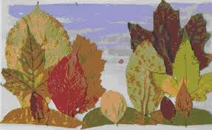

Приложение №9

Технологическая карта №2

**Виньетка «Осенний лес»**

**Вам потребуется:** Кремовая плотная бумага, лист белой и голубой бумаги, листья, клей, ножницы, простой карандаш.

**Ход работы**

1. На кремовой бумаге нарисовать овал и вырезать его. Лист с овальным «окошком» наложить на белую бумагу и обвести карандашом овал.
2. Овал заклеить голубой бумагой. На фон наклеить листья внахлест, чтобы получился лес. Смазать клеем виньетку и наложить ее на лист. Лес должен получиться заключенным в овал.
3. Три листика можно наклеить в нижний левый угол, чтобы получилось так, будто «деревья» выходят за границы виньетки.
4. В заключение нарисовать черной акварелью галочки – это летящие птицы. Картина готова.

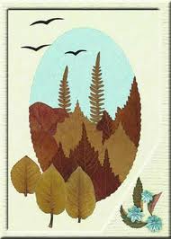

Приложение №10

Образцы работ

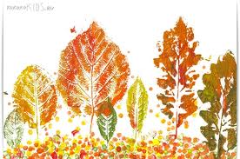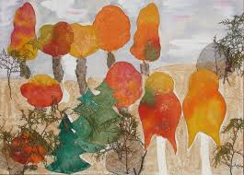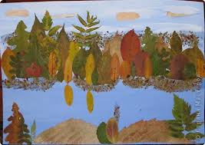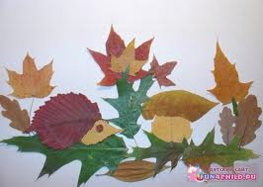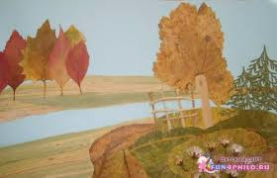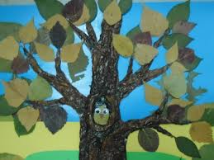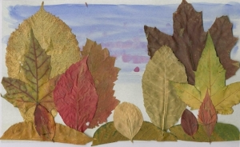

**Приложение №11**

**Критерии оценки работ**

**технологическая карта№ 3**

1. Выбор сюжета и названия (из стихов);
2. Выбор фона для пейзажа;
3. Выбор материала (по цвету, по форме, по размеру);
4. Правильно ли выполнено задание;
5. Насколько аккуратно выполнена работа;
6. Какая из работ наиболее яркая;
7. Самостоятельное выполнение работы по технологической карте;
8. Доведена ли работа до конца;
9. Соблюдалась ли техника безопасности при работе с инструментами и материалами, и правильно ли было организовано рабочее место;
10. Защита своей работы.